旧包装物准备停用时，怎样先停止新发放再清理在手数量与押金｜云上订货系统
旧周转筐磨损严重，企业准备换成新版。运营在包装物主档点“停用”看似最直接，仓库却发现老客户退筐时无法再新建回收草稿；财务账上还有押金，客户手中仍有实物。反过来，若为了让回收可建单而一直保持旧筐正常发放，新订单又会把旧筐带出去，清理永远没有尽头。正确的切换不是一个按钮，而是“停止新增占用、保留历史回收、逐笔清押、最终停用”四段不同的状态。下面以旧筐三百只、三家客户仍持二百六十只的示例，把每一步的数量与资金核清。

停用前先拍一张数量与押金快照
假设旧规格周转筐企业共三百只。仓库在手四十只，客户A持一百只、B持九十只、C持七十只，客户在手二百六十只；四十加二百六十恰好三百。A与C每只收押金二十元，A押金二千元、C一千四百元；B是免押合作客户，九十只实物在手不对应押金。财务未退押合计三千四百元，不能把“客户持筐二百六十只×二十元”误算为五千二百元。商品关联、客户在手、仓库可用、待检与押金均应在同一基准时刻核清，并留下载明时间和负责人的快照。
客户在手数字应从历次发放、回收与调整单逐笔复算，再和客户确认。若A说实物只有九十五只，而台账一百只，先查最近一次司机签收与退筐凭证，差五只记为待核差异；不能为使停用进度好看直接冲减五只。仓库四十只也应按可用与破损区分：只要仍在企业控制下，总数不因“待检”消失。旧筐如果存在不同材质、容量、押金标准，必须先按包装物编码拆开；把新旧筐或不同规格混成三百只会导致回收错码、退款错价。
基准日还要查看已审核未发的订单、配送车上旧筐、客户已预约回收但尚未交接的数量，以及财务已审批未付款的退押。这里的三百只假设没有在途和待处理单，便于演示；实际企业若有，就要单列并把总量守恒式补齐。仓库有四十只但新货仍自动带旧筐，意味着仓库数量会减少、客户数量会增加；因此清理计划必须先切断新的流出。
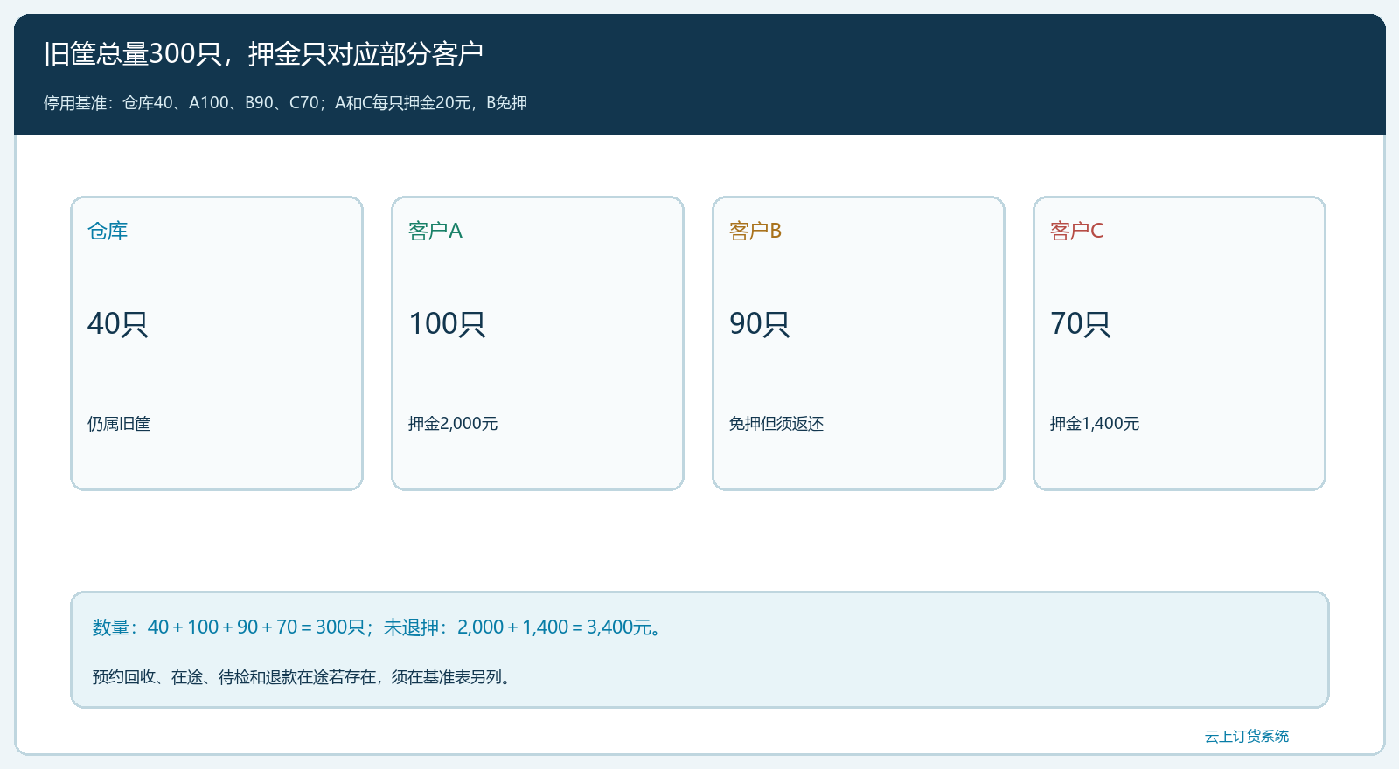
图1：旧筐300只=仓库40+客户A100、B90、C70；押金仅A与C合计3400元，免押客户B仍须回收实物。

先阻断新发放，再决定何时停用主档
从切换时点起，运营先检查哪些商品或套餐仍自动关联旧筐，逐一改为适用的新包装；仓库同时停止新订单拣配旧筐，销售核对已审核未发订单是否需要向客户说明包装变更。商品解除关联和包装物主档停用不是同一个动作：前者针对未来订单不再新增旧筐需求，后者可能影响历史回收录入。若只停用主档而没有改商品关联，新订单仍可能出现旧码需求或无法执行的异常；若只改商品关联却不拦仓库手工发放，旧筐仍可能外流。切换后抽一张新订单与一张历史回收草稿，分别验证“新单无旧筐”和“旧筐仍可回收”。
需要说明“旧包装”什么时候不再对客户发出。假设七月一日零点切换，新订单一律使用新码；六月三十日前已承诺使用旧筐、但七月一日尚未发货的订单，应由运营和客户核交期与包装要求，明确改用新筐或作为特批旧筐，不能暗中沿旧配置发放。特批必须有车次、客户、数量和结束时间，并计入清理后的新增流出，不能把基准快照当永久不变。若新筐尚未到齐，应先安排过渡方案并确认适配性，不把旧筐直接设为停用后让订单无法交付。
系统能力的边界也要讲清。商品配置可以解除包装关联，包装物发放与回收能留下业务记录；但“新发放冻结、旧回收继续”是否有独立状态，要以当前租户与版本实际操作核验。若系统没有单独冻结按钮，应通过商品关联、仓库权限和人工审核组合控制，并每日核新增发放；不向客户承诺后台一键自动完成。此阶段的完成标志是切换后新建订单不再生成旧包装需求、人工旧筐出库受控，同时历史回收路径可用。
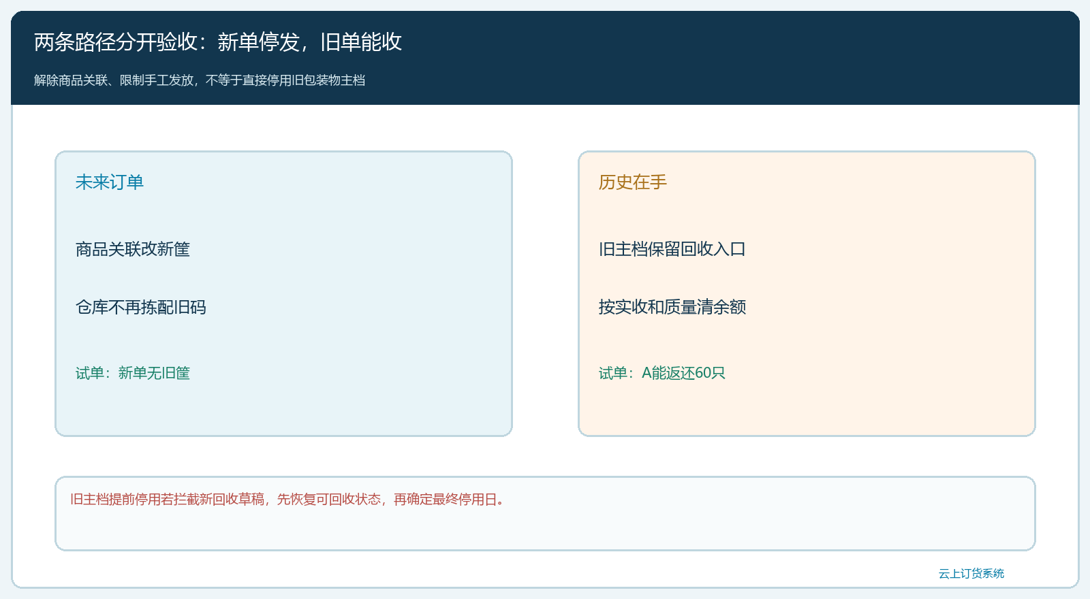
图2：先取消新商品关联并控制手工出库，再保留旧筐主档处理历史回收；两条路径须分别试单。

客户在手分批回收，不把申请当成已收
销售和配送按客户确认的空筐数量排回收，仓库按实物交接入账。假设第一阶段A交回六十只、B交回五十只、C交回三十只，合计回收一百四十只且先假设全部验收合格。此时仓库物理在手从四十增到一百八十，A还持四十、B持四十、C持四十，客户合计一百二十，企业总数仍是三百。不能因为A原答应返八十而只交六十，就把剩余二十记成已回；不能因为B免押就不追四十只实物。
预约、现场交回和仓库复收应分三层记录。司机在A门店取六十只，客户签交接，仓库晚些时候发现两只破损，客户在手按实际交接减六十，但合格可复用只有五十八；两只进入待检，不应静默放回可用库存。若退押条件约定以仓库合格验收为准，则两只的押金暂不退，并和客户核责任及处置。示例后续资金计算先按一百四十只均合格；只要发生破损，就回到客户合同规则另算，不能把图中的金额当万能模板。
每一张历史回收单应有旧包装物编码、客户、原发放或客户在手依据、申请量、本次实收量、质量状态、配送员与客户确认。即使无法逐只对应具体发放批次，也要能按客户余额和回收车次核总数。分批回收时按本次交回数扣在手，不再对原申请量重复减账。回收后的旧筐不一定再投入业务；若准备报废或转卖，在仓库建立隔离区域和处理记录，不能因“回来了”就混进新筐可用库。
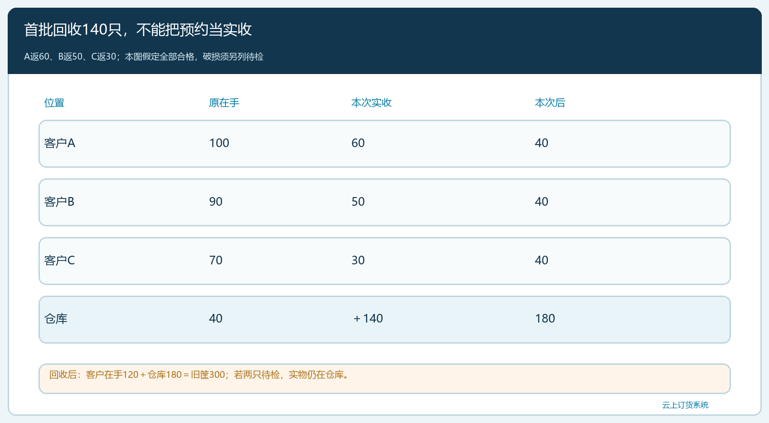
图3：A返60、B返50、C返30后，仓库180、客户各40，总资产仍300；预约数不参与已回数量。

押金只按合同和已确认实收结算
在全部合格且合同约定每只二十元的示例下，A本阶段可退六十乘二十等于一千二百元，C可退三十乘二十等于六百元，总可退一千八百元；剩余押金A八百元、C八百元，合计一千六百元。B五十只实物已回收却没有押金可退。财务应把“可退金额”“已审批金额”“实际付款金额”分开，不能在仓库一确认实物时就把银行付款视为完成。若A实际收押一千八百元而账面二千元，差二百元应查原收款及已退记录，不准机械按只数退款。
回收可能涉及破损赔偿、押金抵扣或历史优惠承诺。先核押金归属主体和原收款方；如果A的旧合同由甲公司收款，新配送公司仅代收筐，不能直接用乙公司的款项退款而不做往来交接。退款应指向实际有权收款的客户并留下银行或其他支付凭证；客户更换主体时需要确认债权债务关系。争议数量、待检筐、应退未退押金均要单列，既不把未回实物当作已报废，也不让一笔未付款的退款在看板上显示“押金清零”。
可以做一张客户级尾账：客户A在手四十、对应未退押八百；B在手四十、免押；C在手四十、未退押八百；已回收一百四十、按示例应退一千八百。仓库、财务和客户三方每周对同一版尾账确认，不用各自的表格互相覆盖。若后续A返十只，则在手降到三十、合格后新增可退二百，不能再按原六十只的退款动作重走一遍。
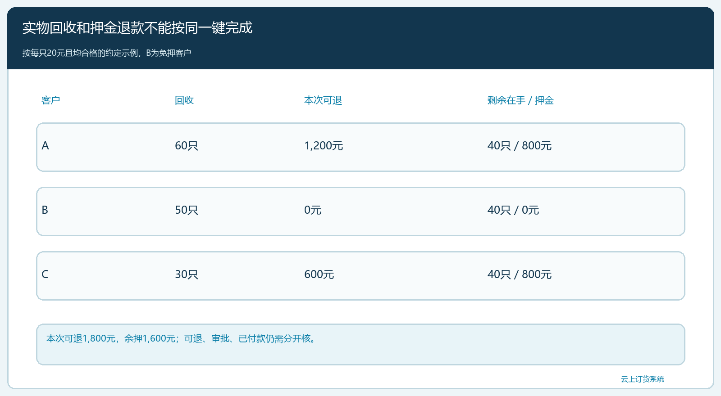
图4：本阶段仅A退1200、C退600；剩余押金1600对应A与C各40只，B的40只免押但未结实物。

在“无新发放、尾账可解释”后才做最终停用
经过首阶段回收，旧筐仍有一百二十只在客户手中，押金一千六百元未结。此时不应宣称项目已完成。后续继续约回，仓库区分可回收、破损待定和客户确认遗失；财务分别清已收押金、应退未付、经双方确认的抵扣或赔偿。少数实物确实无法收回时，保留客户交涉、合同依据、责任审批与财务处理，而不是改库存余额把数量抹平。旧包装物已经不对新订单开放，与旧资产的尾账尚未清完可以并行，但最终主档状态要根据系统对历史回收的影响来安排。
正式停用前做三次反向检查：抽新商品下单，确认旧码没有被自动带出；抽历史客户回收，确认仍能完成最后一笔记录；抽押金台账，确认客户余额与仓库、财务记录一致。若系统停用会阻止新回收草稿，应在尾账清零或者有受控替代办理路径后才停用，而不是先点停用再临时打开。若企业只做了商品解除关联，旧主档长期保留也要限定谁能选择它、为什么保留、预计清理日期，不能让它恢复为默认包装。
切换结束后保留旧码与新码的对应关系、停发日期、未完成客户列表、所有发放回收及押金收退凭证。历史报表若发现A少回五只，能回到原车次追查，而不是因为主档被停用就查不到历史。经营负责人要看的结果不是“旧筐停用了”，而是新包装正常承接订单、旧筐没有新增外流、剩余在手的每一只都有客户和处理期限、押金的每一笔都有付款或未结原因。

用两次试单验收切换顺序
先在切换时点做一张新订单：商品原来自动带旧筐，改配置后应带新筐或按客户约定的不带筐模式，仓库不能再发旧码。再从A客户历史在手一百只中录入本次返六十只，完成现场交接和仓库验收，客户在手变四十，只在符合原押金约定后形成一千二百元可退额。B客户免押返五十，系统不应凭实物自动生成一千元退款；C返三十，可退六百，剩四十只对应八百元。仓库在手一百八十与客户一百二十相加仍为三百。
若试单发现“停用旧主档后回收草稿不能新增”，立即回退停用状态并保存具体错误与时间，不回退已发生的真实回收或退款记录；查明系统允许的历史办理路径后再定最终停用日。若仓库新订单仍有旧筐，检查商品关联和手工出库权限，不以财务押金已经清一半来证明停发成功。把新发放与旧回收分别验收，数量与资金分别守恒，这次切换才可复制到其他包装物，而不会把客户手中的旧筐和押金留成长期烂尾。

